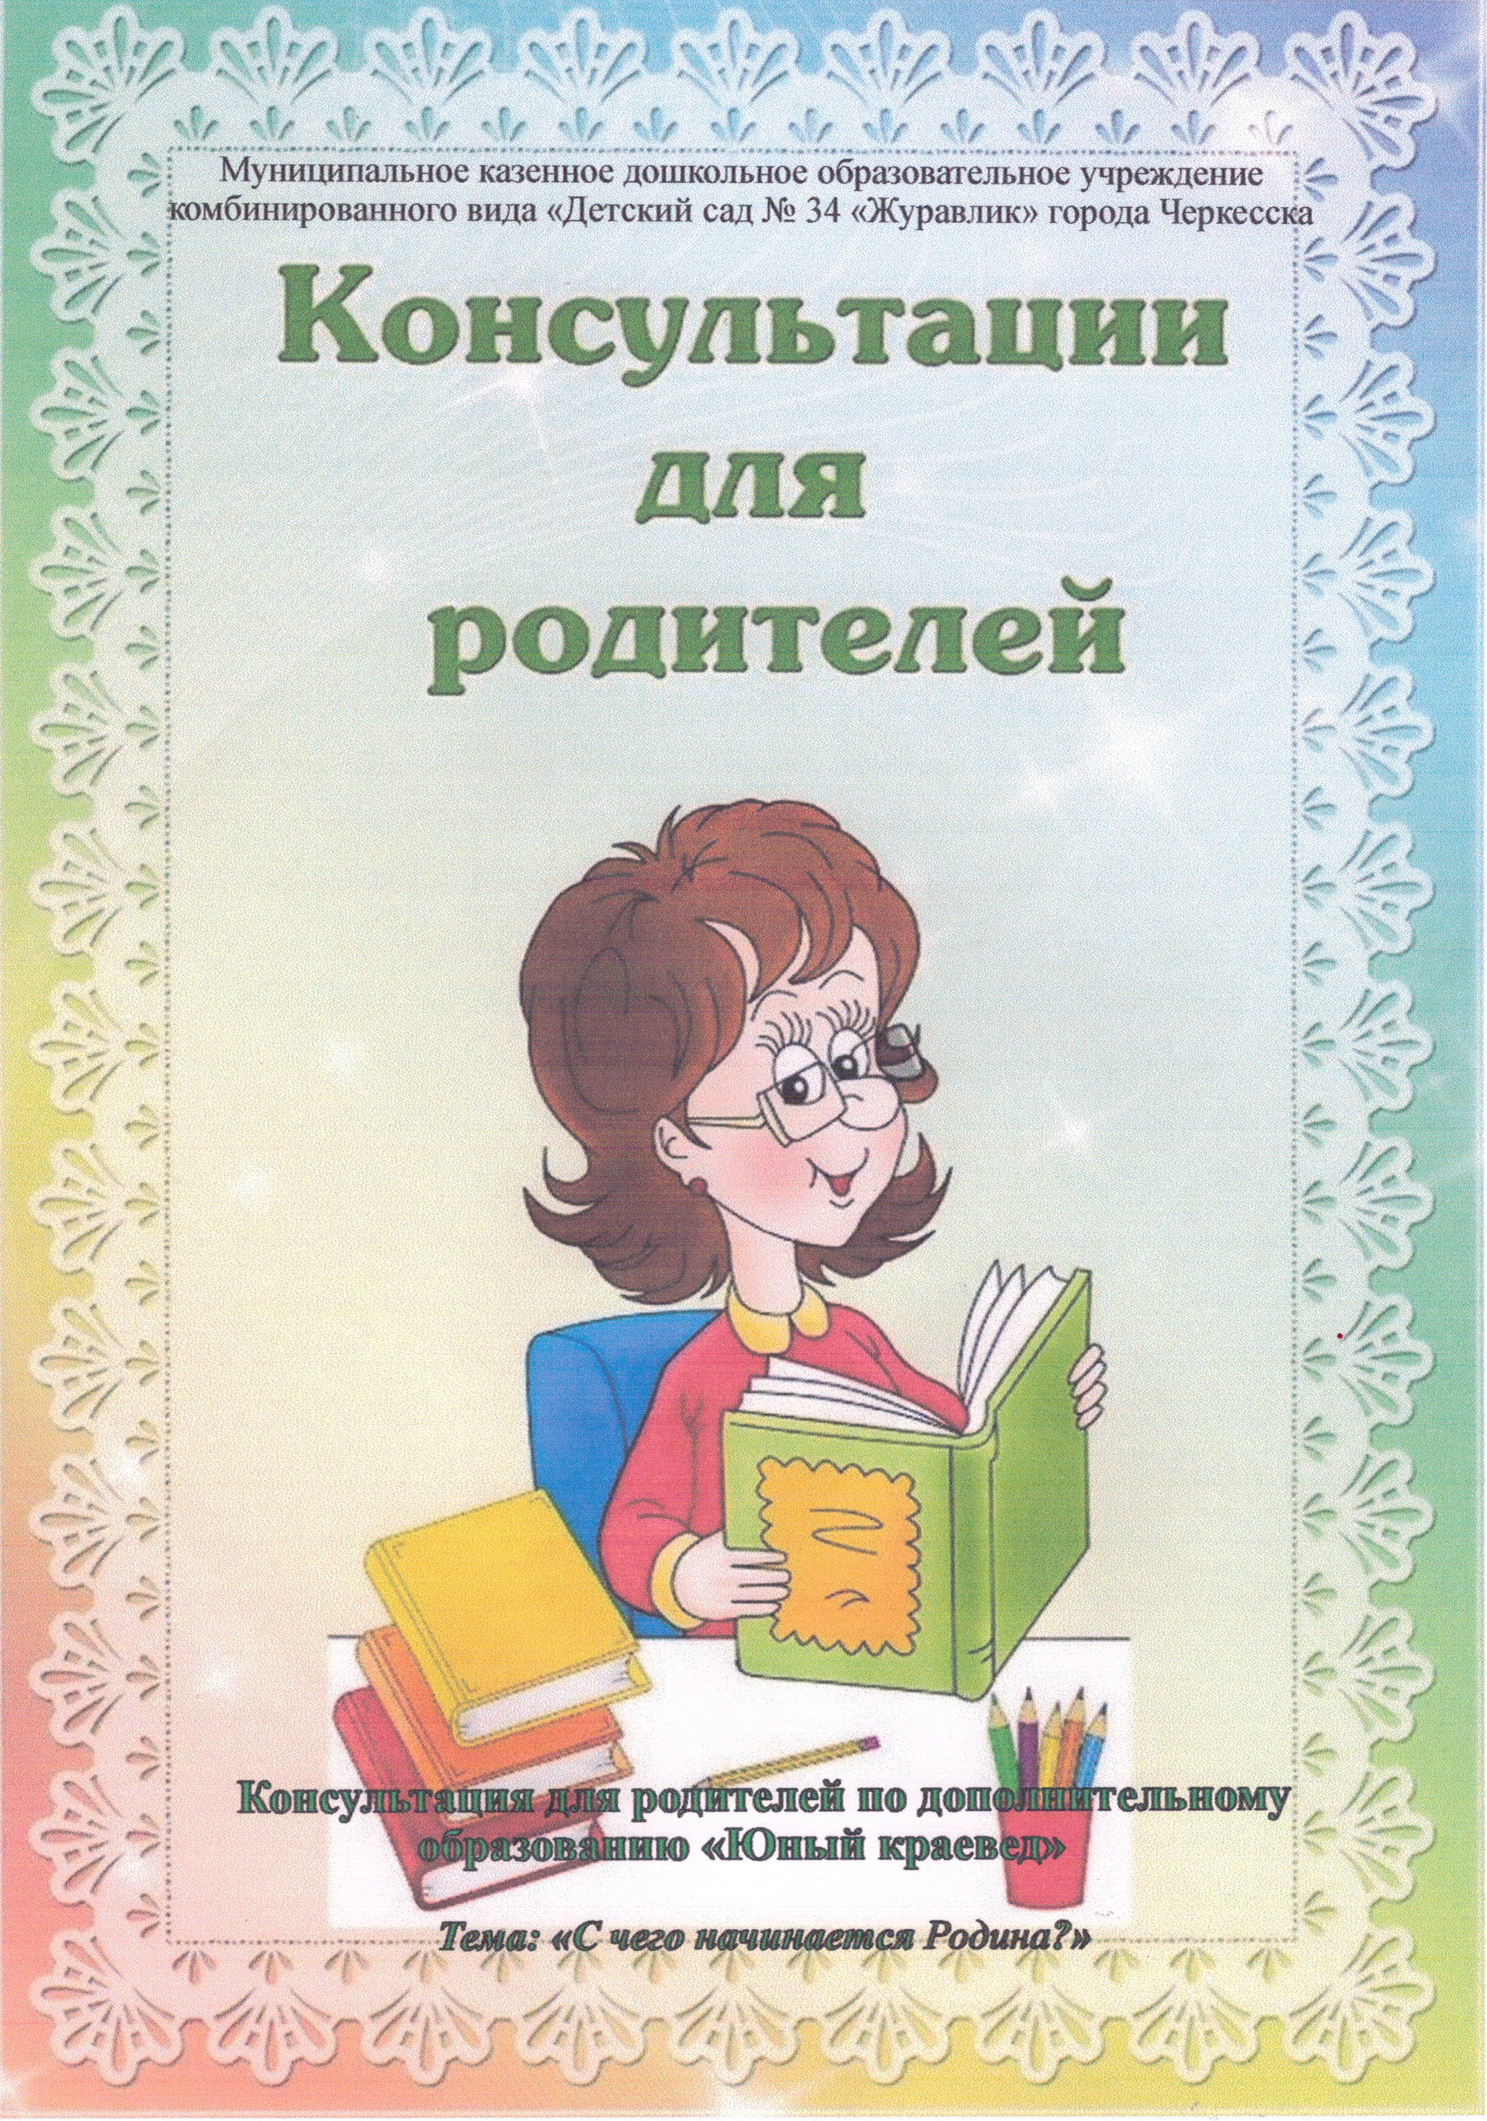

**Консультация для родителей** **по дополнительному образованию «Юный краевед»**

***Тема: «С чего начинается Родина?»***

Патриотическое воспитание подрастающего поколения

С чего начинается **Родина**?

С картинки в твоём букваре,

С хороших и верных товарищей,

Живущих в соседнем дворе.

А может, она начинается

С той песни, что пела нам мать,

С того, что в любых испытаниях

У нас никому не отнять.

М. Л. Матусовский.

Патриотическое воспитание подрастающего поколения – одна из самых актуальных задач нашего времени.

Воспитание патриотических чувств у детей дошкольного возраста – одна из задач нравственного воспитания, включающая в себя воспитание любви к близким людям, к детскому саду, родному городу и родной стране.

Наиболее сложной является работа по воспитанию любви к родному краю и родной стране. Любовь к родному городу, поселку, гордость за свою страну имеют огромное значение для развития личности ребенка. Без любви к **Родине** и уважения ее истории и культуры невозможно воспитать гражданина и патриота своей **Родины**, сформировать у детей чувство собственного достоинства, положительные качества личности.

Дети должны понять, что они являются частью народа огромной и богатой страны, что они граждане России, маленькие россияне. Для этого лучше всего знакомить детей с малой **родиной – местом**, где они живут. Дети должны знать тот район, в котором они живут, видеть красоту тех улиц, по которым проходят каждый день. Затем нужно подводить к пониманию того, что город – часть большой страны, а дети – жители России, ее граждане. Гражданин – житель страны, который признает ее законы (правила поведения, потому что он любит свою страну.

Надо помнить, что дошкольник воспринимает окружающую его действительность эмоционально, поэтому патриотические чувства к родному городу, родной стране у него проявляются в чувстве восхищения своим городом, своей страной. Именно эти чувства необходимо вызвать в процессе работы по ознакомлению детей с родным городом и родной страной.

Такие чувства не могут возникнуть сами по себе. Это результат длительного, систематического и целенаправленного воздействия на ребенка. Знакомство дошкольника с родным городом и родной страной - процесс длительный и сложный. Он не может проходить от случая к случаю.

Чувство патриотизма включает в себя следующие параметры:

- чувство привязанности к местам, где человек **родился и вырос**;

- уважительное отношение к языку своего народа;

- заботу об интересах **родины**;

- гордость за социальные и культурные достижения своей страны;

- уважительное отношение к историческому прошлому своего народа, его обычаям и традициям;

- стремление посвятить свой труд на благо могущества и расцвета **родины**.

Любой край, область, город имеют свои особенности. В каждом месте своя природа, свои традиции и свой быт. Родной город. Надо показать ребенку, что родной город славен своей историей, традициями, достопримечательностями, памятниками.

Какие сведения и понятия о родном городе способны усвоить дети?

Четырехлетний ребенок должен знать название своей улицы и той, на которой находится детский сад.

Внимание детей постарше нужно привлечь к объектам, которые расположены на ближайших улицах: школа, кинотеатр, почта, аптека и т. д., рассказать об их назначении, подчеркнуть, что все это создано для удобства людей.

Диапазон объектов, с которыми знакомят дошкольников расширяется — это район и город в целом, его достопримечательности, исторические места и памятники.

Старший дошкольник должен знать название своего города, своей улицы, прилегающих к ней улиц, а также в честь кого они названы. Объясните детям, что у каждого человека есть родной дом и город, где он **родился и живет**. Для этого необходимы экскурсии по городу, на природу, наблюдения за трудом взрослых, где каждый ребенок начинает осознавать, что труд объединяет людей, требует от них слаженности, взаимопомощи, знания своего дела.

В нравственно-патриотическом воспитании огромное значение имеет пример взрослых, в особенности же близких людей. На конкретных фактах из жизни старших членов семьи (дедушек и бабушек, участников Великой Отечественной войны, их фронтовых и трудовых подвигов) необходимо привить детям такие важные понятия, как "долг перед **Родиной**", "любовь к Отечеству", "ненависть к врагу", "трудовой подвиг" и т. д. Важно подвести ребенка к пониманию, что мы победили потому, что любим свою **Родину**.

Не случайно К. Д. Ушинский подчеркивал, что ". воспитание, если оно не хочет быть бессильным, должно быть народным".

Задача **родителей** — отобрать из массы впечатлений, получаемых ребенком, наиболее доступные ему: природа и мир животных дома *(детского сада, родного края)*; труд людей, традиции, общественные события и т. д. Причем эпизоды, к которым привлекается внимание детей, должны быть яркими, образными, конкретными, вызывающими интерес.

Далее предлагаем **родителям** некоторые конкретные задания и ситуации, которые можно использовать для воспитания у детей любви к своему родному городу:

1. Возвращаясь с ребёнком из детского сада, предложите ему игру *«Кто больше заметит интересного?»* : «Давай рассказывать друг другу, кто больше интересного заметит на нашей улице. Я вижу, что у строящегося дома появился ещё один этаж. А ты что видишь? Ребёнок может заметить, например, что машины убирают улицу; что в сквере идут озеленительные работы; что появились новые скамейки, в них люди могут отдохнуть; что проехала машина скорой помощи, к кому-то спешит врач и т. д.

Помогите ребёнку увидеть то, что в воспитательном отношении более важно: труд людей, преобразование облика города и др. Такая игра может иметь много вариантов. В другой раз остановитесь возле какого-либо объекта, и тоже посоревнуйтесь, кто больше заметит. Игра учит наблюдательности, помогает формировать представления о городе. Дома предложите нарисовать, что больше всего понравилось на прогулке.

2. Если у ребёнка есть мелкий строительный материал, предложите ему построить такой же дом, что строится на вашей улице. Причем строительство будет вестись параллельно, в настоящем доме появился этаж, в игровом доме

после наблюдения тоже появляется этаж.

3. Расскажите ребенку о своей работе: что вы делаете, какую пользу городу, стране, людям приносит ваш труд. Если это возможно покажите результаты вашего труда. Расскажите, что вам нравиться в вашей работе, каких нравственных качеств она требует: ответственности, внимания, умение

контактировать с другими людьми; что было бы, если бы вы работали плохо.

4. Расскажите о предприятии, на котором вы работаете. Какую продукцию оно выпускает или добывает, кому и для чего она нужна, куда её отправляют. Подойдите с ребенком к Доске почета вашего предприятия. Покажите, что здесь размещены фотографии лучших работников.

5. Приучайте ребёнка бережно относиться к вещам, игрушкам, книгам. Объясните ему, что в каждую вещь вложен труд, много людей трудилось, чтобы сделать эти вещи. Продемонстрируйте на конкретном примере: «Как ты думаешь, сколько людей трудилось, чтобы сделать тебе рубашку.

6. В выходные дни совершите с ребенком прогулку по достопримечательным местам нашего города, рассказывайте ему о памятниках, в честь кого они воздвигнуты, какое событие предшествовало этому. Восхищайтесь красотой родного города, передавайте свои впечатления и эмоции ребёнку.

7. Посещайте совместно с членами семьи и ребёнком музеи, концерты, праздничные мероприятия, демонстрации, пусть он видит, как люди чтят память героев войны, героев труда, достижения города, значимые для всей страны.

8. Рассказывайте о членах семьи, которые достигли хороших результатов в работе, учебе, защищали в разное время нашу страну от врагов. Показывайте, как вы гордитесь достижениями своих родственников и членов семьи.

9. Любовь к своему городу – это и любовь к природе родного края. Общение с природой делает человека более чутким, отзывчивым. Воспитывая любовь к природе родного края важно приучать дошкольника беречь природу, охранять её.

Здесь важен пример **родителей**. Часто в воскресные дни принято с друзьями посидеть на лужайке, отдохнуть, повеселиться. Но вот настало время уходить домой. Не забудьте с ребёнком обойти лужайку, осмотреть ее хозяйским глазом: не осталась ли бумага, банки или другой сор. Ещё раз обратите внимание ребенка на то, что уходя из леса, всегда нужно внимательно осмотреть его. Будьте для ребёнка только положительным примером.

10. Привлекайте малыша к выращиванию растений. Возьмите его на субботник по озеленению города, посадите дерево возле вашего дома, пусть ребенок знает, что посадил его он, пусть наблюдает, как оно растет, пусть ухаживает за ним.

Уважаемые **родители**! Желаем вам успеха в воспитании у детей любви к своему родному городу.